Входной тест по алгебре 8 класс

1) Решите уравнение –5х + 4(х+4)= -2(3х-2)

2)
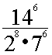
3) Функция задана формулой у = 3х-5. При каком значении аргумента значение функции равно 10?
4) Разложите на множители выражение : 6a³ + 9ma² + 18a²
5) Упростите выражение (а-3)² – (2-а)²

6)
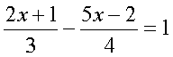
7)Представьте в виде произведения: а² – аb – 7а + 7b

